Источник постоянного тока

Источник тока имеет э. д. с. Ɛ и внутреннее сопротивление r . Исследовать условия работы такого источника: найти зависимость напряжения на нагрузке U , полной мощности P, полезной мощности P_{п} и коэффициента полезного действия η от создаваемого источником тока I.

Решение

Электрическая цепь, содержащая источник тока и нагрузку, сопротивление R которой можно изменять представлена на рис. 1.

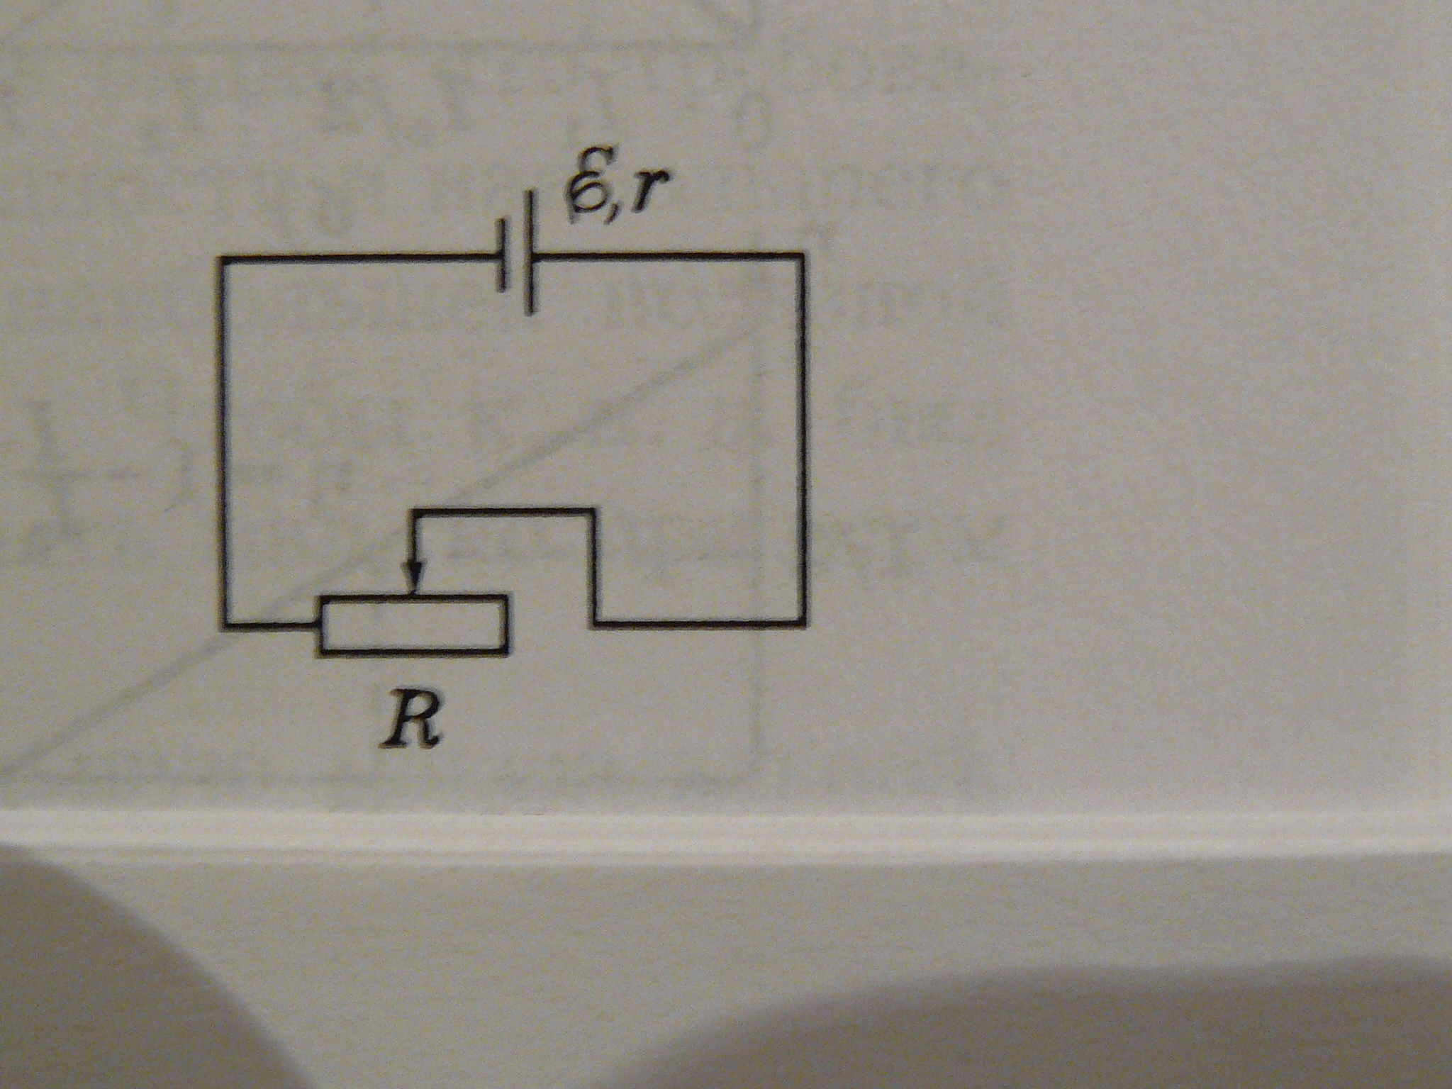

Рис. 1

Ток в цепи определяется законом Ома:

I = Ɛ / (R + r). (1)

При изменении сопротивления нагрузки R от бесконечности (разомкнутая цепь) до нуля (короткое замыкание источника) сила тока изменяется от нуля до максимального значения I₀, равного Ɛ / r. Напряжение на зажимах источника U, равное э. д. с. Ɛ при разомкнутой цепи, при наличии тока в цепи I определяется выражением

U = Ɛ - I· r . (2)

